一、环境准备

开启CentOS7虚拟机

昨日的习题：

案例1：chmod权限设置

1）以root用户新建/nsddir/目录，在该目录下新建文件readme.txt

2）使用户zhangsan能够在/nsddir/目录下创建/删除子目录

3）使用户zhangsan能够修改/nsddir/readme.txt文件的容

[root@A ~]# mdkir /nsddir

[root@A ~]# echo haha >> /nsddir/readme.txt

[root@A ~]# chmod o+w /nsddir

[root@A ~]# su - zhangsan

[zhangsan@A ~]$ mkdir /nsddir/zhangsan

[zhangsan@A ~]$ ls /nsddir

[zhangsan@A ~]$ exit

[root@A ~]# chmod o+w /nsddir/readme.txt

[root@A ~]# su - zhangsan

[zhangsan@A ~]$ echo xixi >> /nsddir/readme.txt

[zhangsan@A ~]$ cat /nsddir/readme.txt

[zhangsan@A ~]$ exit

案例2：chown归属设置

1）新建/tarena1目录

a）将属主设为gelin01，属组设为tarena组

b）使用户gelin01对此目录具有rwx权限，其他人对此目录无任何权限

[root@A ~]# mkdir /tarena1

[root@A ~]# useradd gelin01

[root@A ~]# groupadd tarena

[root@A ~]# chown gelin01:tarena /tarena1

[root@A ~]# ls -ld /tarena1

[root@A ~]# chmod o=--- /tarena1

[root@A ~]# ls -ld /tarena1

2）使用户gelin02能进入、查看/tarena1文件夹（提示：将gelin02加入所属组）

[root@A ~]# useradd gelin02

[root@A ~]# gpasswd -a gelin02 tarena

[root@A ~]# id gelin02

[root@A ~]# su - gelin02

[gelin02@A ~]$ cd /tarena1

[gelin02@A tarena1]$ ls

[gelin02@A tarena1]$ exit

3）新建/tarena2目录

a）将属组设为tarena

b）使tarena组的任何用户都能在此目录下创建、删除文件

[root@A ~]# mkdir /tarena2

[root@A ~]# chown :tarena /tarena2

[root@A ~]# chmod g+w /tarena2

[root@A ~]# ls -ld /tarena2

[root@A ~]# useradd ceshi

[root@A ~]# gpasswd -a ceshi tarena

[root@A ~]# id ceshi

[root@A ~]# su - ceshi

[ceshi@A ~]$ mkdir /tarena2/ceshi

[ceshi@A ~]$ ls /tarena2

[ceshi@A ~]$ exit

4）新建/tarena/public目录

a）使任何用户对此目录都有rwx权限

b）拒绝zhangsan进入此目录，对此目录无任何权限

[root@A ~]# mkdir /tarena/public

[root@A ~]# chmod 777 /tarena/public

[root@A ~]# ls -ld /tarena/public

[root@A ~]# setfacl -m u:zhangsan:--- /tarena/public

[root@A ~]# su - zhangsan

[zhangsan@A ~]$ ls /tarena/public

[zhangsan@A ~]$ cd /tarena/public

[zhangsan@A ~]$ exit

案例3:权限设置

1、创建文件夹/data/test,设置目录的访问权限，使所有者和所属组具备读写执行的权限；其他人无任何权限。

2、递归修改文件夹/data/test的归属使所有者为zhangsan，所属组为tarena。

3、请实现在test目录下，新建的所有子文件或目录的所属组都会是tarena。

4、为lisi创建ACL访问权限，使得lisi可以查看/etc/shadow文件

[root@A ~]# mkdir /data/test

[root@A ~]# chmod u=rwx,g=rwx,o=--- /data/test 或者 chmod 770 /data/test

[root@A ~]# ls -ld /data/test

[root@A ~]# chown -R zhangsan:tarena /data/test

[root@A ~]# ls -ld /data/test

[root@A ~]# chmod g+s /data/test

[root@A ~]# mkdir /data/test/abc

[root@A ~]# ls -ld /data/test/abc

[root@A ~]# setfacl -m u:lisi:r /etc/shadow

[root@A ~]# getfacl /etc/shadow

[root@A ~]# su - lisi

[lisi@A ~]$ cat /etc/shadow

[lisi@A ~]$ exit

案例4:虚拟机上操作

将文件 /etc/fstab 拷贝为 /var/tmp/fstab，并调整文件 /var/tmp/fstab权限

满足以下要求：

– 此文件的拥有者是 root

– 此文件对任何人都不可执行

– 用户 natasha 能够对此文件执行读和写操作

– 用户 harry 对此文件既不能读，也不能写

[root@A ~]# cp /etc/fstab /var/tmp/fstab

[root@A ~]# ls -l /var/tmp/fstab

[root@A ~]# setfacl -m u:natasha:rw /var/tmp/fstab

[root@A ~]# getfacl /var/tmp/fstab

[root@A ~]# su - natasha

[natasha@A ~]$ cat /var/tmp/fstab

[natasha@A ~]$ echo ceshi >> /var/tmp/fstab

[natasha@A ~]$ cat /var/tmp/fstab

[natasha@A ~]$ exit

[root@A ~]# setfacl -m u:harry:--- /var/tmp/fstab

[root@A ~]# getfacl /var/tmp/fstab

[root@A ~]# su - harry

[harry@A ~]$ cat /var/tmp/fstab

[harry@A ~]$ echo ceshi >> /var/tmp/fstab

[harry@A ~]$ exit

案例5:虚拟机操作

创建一个共用目录 /home/admins，要求如下：

– 此目录的所属组是 adminuser

– adminuser 组的成员对此目录有读 写和执行的权限，并且其他用户没有任何权限

– 在此目录中创建的文件，其所属组会自动设置为 属于 adminuser 组

[root@A ~]# mkdir /home/admins

[root@A ~]# groupadd adminuser

[root@A ~]# chown :adminuser /home/admins

[root@A ~]# chmod g=rwx /home/admins

[root@A ~]# chmod o=--- /home/admins

[root@A ~]# ls -ld /home/admins

[root@A ~]# chmod g+s /home/admins

[root@A ~]# ls -ld /home/admins

[root@A ~]# mkdir /home/admins/ceshi

[root@A ~]# ls -ld /home/admins/ceshi

设置权限使得lisi用户，可以查看/etc/shadow文件，您有几种办法？

1. 利用其他人

chmod o+r /etc/shadow

1. 利用所属组

chown :lisi /etc/shadow

chmod g+r /etc/shadow

1. 利用所有者

chown lisi /etc/shadow

chmod u+r /etc/shadow

1. 利用ACL策略

setfacl -m u:lisi:r /etc/shadow

二、磁盘空间的管理 课间休息：10:05上课

1.添加一块新的硬盘（磁盘）

关闭虚拟机CentOS7

[root@localhost ~]# poweroff

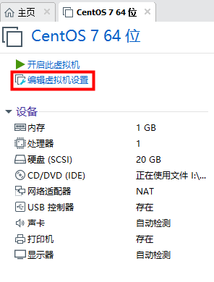

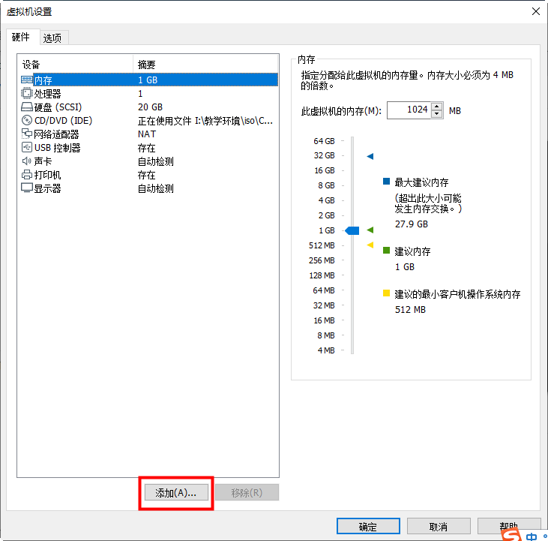

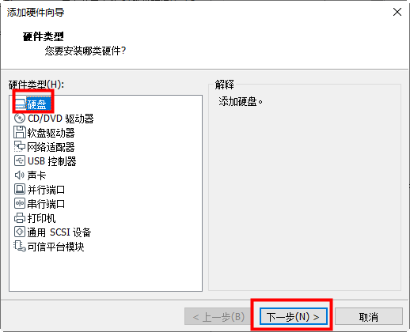

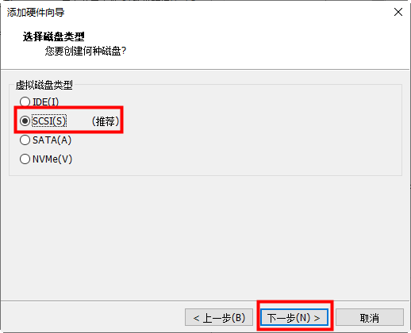

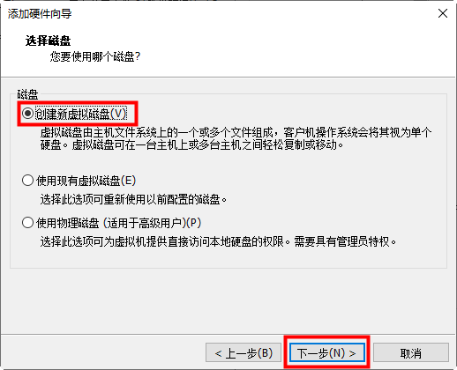

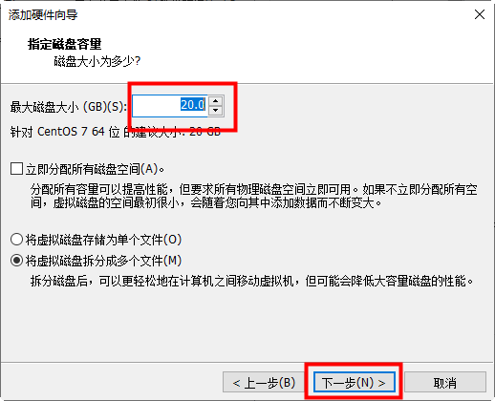

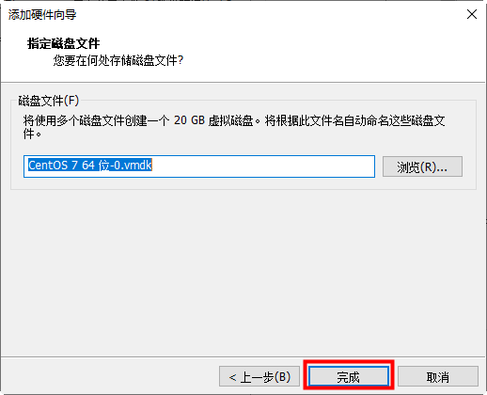

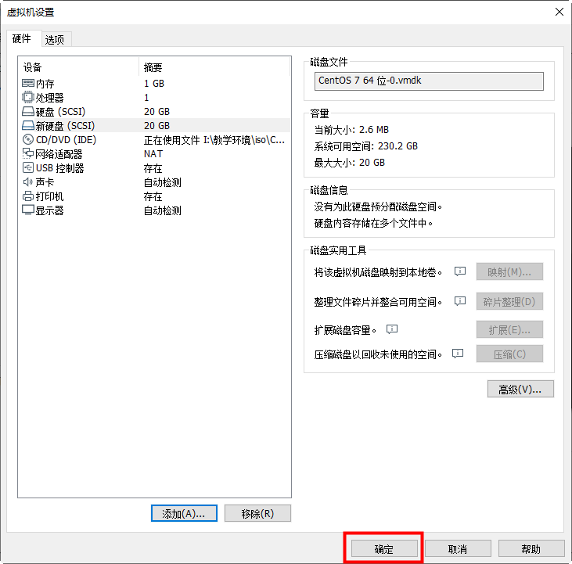

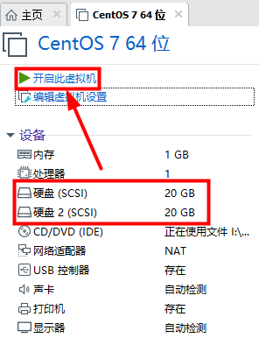

2.查看本机识别的新的硬盘

[root@localhost ~]# ls /dev/sda #SCSI接口第一块

/dev/sda

[root@localhost ~]# ls /dev/sdb #SCSI接口第二块

/dev/sdb

[root@localhost ~]# lsblk #列出当前系统识别的硬盘

扇区的大小：512字节

**一块硬盘的“艺术”之旅（硬盘空间使用，经历的步骤）**

•识别硬盘 => 分区规划 => 格式化 => 挂载使用



三、识别硬盘

[root@localhost ~]# lsblk #列出当前系统识别的硬盘

四、分区规划

•分区方案（分区模式）： MBR与GPT

•MBR/msdos分区模式

–分区类型：主分区、扩展分区(占用所有剩余空间)、逻辑分区

–最多只能有4个主分区

–扩展分区可以没有，至多有一个

–1~4个主分区，或者 **3个主分区+1个扩展分区（n个逻辑分区）**

–最大支持容量为 2.2TB 的磁盘

–扩展分区不能格式化，空间不能直接存储数据

–可以用于存储数据的分区：**主分区与逻辑分区**

fdisk常用交互指令：

m 列出指令帮助

p 查看现有的分区表（存放分区信息的表格）

n 新建分区

d 删除分区

q 放弃更改并退出

w 保存更改并退出

[root@localhost ~]# fdisk /dev/sdb

**n 创建新的分区----->分区类型 回车----->分区编号 回车---->起始扇区 回车----->在last结束时 +2G**

**p 查看分区表**

**n 创建新的分区----->分区类型 回车----->分区编号 回车---->起始扇区 回车----->在last结束时 +1G**

**w 保存并退出**

[root@localhost ~]# lsblk

[root@localhost ~]# ls /dev/sdb[1-2]

五、格式化：赋予空间文件系统的过程

文件系统：数据在空间中存放的规则

Windows常见的文件系统：NTFS FAT

Linux常见的文件系统：ext4(RHEL6) xfs(RHEL7) FAT

]# ls /dev/sdb[1-2]

/dev/sdb1 /dev/sdb2

]# mkfs.(tab)(tab) #连续按两次tab键

]# mkfs.ext4 /dev/sdb1 #格式化文件系统ext4

]# mkfs.xfs /dev/sdb2 #格式化文件系统xfs

]# blkid /dev/sdb1 #查看文件系统类型

]# blkid /dev/sdb2 #查看文件系统类型

六、挂载使用

[root@localhost ~]# mkdir /mypart1

[root@localhost ~]# mount /dev/sdb1 /mypart1

[root@localhost ~]# df -h #显示正在挂载的设备信息

[root@localhost ~]# mkdir /mypart2

[root@localhost ~]# mount /dev/sdb2 /mypart2

[root@localhost ~]# df -h #显示正在挂载的设备信息

总结：

1.识别硬盘 lsblk

2.划分分区 MBR分区模式 fdisk

3.格式化文件系统 mkfs.xfs mkfs.ext4 blkid

4.挂载使用 mount df -h

七、开机自动挂载/etc/fstab

–设备路径 挂载点   文件系统类型  参数 备份标记   检测顺序

[root@localhost ~]# vim /etc/fstab

/dev/sdb1 /mypart1 ext4 defaults 0 0

/dev/sdb2 /mypart2 xfs defaults 0 0

[root@localhost ~]# umount /mypart1 #卸载

[root@localhost ~]# umount /mypart2 #卸载

[root@localhost ~]# df -h | grep sdb

[root@localhost ~]# mount -a

检测/etc/fstab开机自动挂载配置文件,格式是否正确

检测/etc/fstab中,书写完成,但当前没有挂载的设备,进行挂载

[root@localhost ~]# df -h | grep sdb

如果/etc/fstab文件有误：修复办法

1.输入root的密码

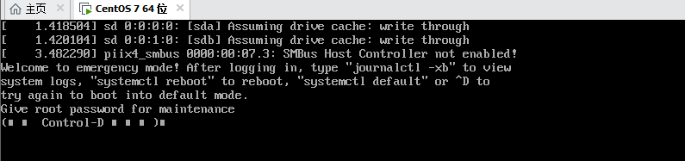

2.修改/etc/fstab文件内容

C:\Users\Python\AppData\Local\YNote\data\niubenlinux@163.com\09244c1a8bf449adaa13909084ae7e78\clipboard.png

八、综合分区

[root@localhost ~]# fdisk /dev/sdb

**p** 查看分区表

**n** 创建主分区--->**回车**--->**回车**--->**回车**--->在last结束时 **+2G**

**p** 查看分区表

**n** 创建扩展分区 --->**回车**--->起始**回车**--->结束**回车** **将所有剩余空间给扩展分区**

**p** 查看分区表

**n** 创建逻辑分区----->起始**回车**------>结束**+2G**

**n** 创建逻辑分区----->起始**回车**------>结束**+2G**

**n** 创建逻辑分区----->起始**回车**------>结束**+2G**

**p** 查看分区表

**w** 保存并退出

[root@localhost ~]# lsblk

[root@localhost ~]# partprobe #刷新分区表

Warning: 无法以读写方式打开 /dev/sr0 (只读文件系统)。/dev/sr0 已按照只读方式打开。

[root@localhost ~]# lsblk

九、总结

1.识别硬盘 lsblk

2.分区规划 fdisk MBR分区模式

3.刷新分区表 partprobe

4.格式化文件系统 mkfs.ext4 mkfs.xfs blkid

5.挂载 mount /etc/fstab mount -a df -h

十、分区模式GPT

1.关闭计算机添加新的硬盘

[root@localhost ~]# poweroff

[root@localhost ~]# lsblk

2.分区模式GPT

•GPT，GUID Partition Table

–全局唯一标识分区表

–突破固定大小64字节的分区表限制

–最多可支持**128个主分区**，最大支持18EB容量

** 1 EB = 1024 PB = 1024 x 1024 TB

•parted常用分区指令

–help    //查看指令帮助

–mktable  gpt    //建立指定模式分区表

–mkpart  分区的名称  文件系统类型  start  end

    //指定大小或百分比%作为起始、结束位置

–print   //查看分区表

–rm  序号    //删除指定的分区

–quit   //退出交互环境

•parted进行分区

[root@localhost ~]# parted /dev/sdc

(parted) **mktable gpt**  #指定分区模式

(parted) **mkpart** #划分新的分区

分区名称？ []? haha #随意写

文件系统类型？ [ext2]? ext4 #随意写，不会进行格式化

起始点？ **0**

结束点？ **2G**

忽略/Ignore/放弃/Cancel? **Ignore** #选择忽略，输入**i(tab)**补全

(parted) **print**  #查看分区表信息

(parted) **unit GB**  #使用GB作为单位

(parted) **print**

(parted) **mkpart**  #划分新的分区

分区名称？ []? haha

文件系统类型？ [ext2]? ext4

起始点？ **2G** #为上一个分区的结束

结束点？ **5G**

(parted) **print**

(parted) **quit**

[root@localhost ~]# **lsblk**

十一、交换空间（虚拟内存）

利用硬盘的空间，充当内存的空间

CPU----->内存----->硬盘

当物理内存占满了，CPU可以将内存的中数据，暂时放入交换空间中，缓解真实物理内存的压力

交换空间最大不会超过16G

方式一：利用硬盘分区制作交换空间

]# ls /dev/sdc1

]# mkswap /dev/sdc1 #格式化交换文件系统

]# blkid /dev/sdc1 #查看文件系统类型

]# swapon #查看交换空间组成的成员信息

]# swapon /dev/sdc1 #启用交换分区

]# swapon #查看交换空间组成的成员信息

]# free -m #查看交换空间的大小

]# swapoff /dev/sdc1 #停用交换分区

]# swapon #查看交换空间组成的成员信息

]# free -m #查看交换空间的大小

* **开机自动启用交换分区**

[root@localhost ~]# vim /etc/fstab

/dev/sdc1 swap swap defaults 0 0

[root@localhost ~]# swapoff /dev/sdc1 #停用

[root@localhost ~]# swapon #查看交换空间组成的成员信息

[root@localhost ~]# swapon -a #专门检测交换分区的书写

[root@localhost ~]# swapon #查看交换空间组成的成员信息

[root@localhost ~]# reboot #重启检测

课后的习题：

案例1：复制、粘贴、移动

以root用户新建/example/目录，在此目录下新建nsd.txt文件，并进一步完成下列操作

1）将“I love Study”写入到文件nsd.txt

2）将nsd.txt重命名为mylove.txt

3）将/etc/passwd、/boot、/etc/group同时拷贝到/example/目录下

4）将ifconfig命令的前两行内容，追加写入mylove.txt

5）将主机名永久配置文件（/etc/hostname），拷贝到/example/目录下

6）将DNS永久配置文件（/etc/resolv.conf），拷贝到/example/目录下

7）将开机自动挂载配置文件（/etc/fstab），拷贝到/example/目录下

案例2:虚拟机上操作,（MBR分区模式）规划分区

添加一块60G的硬盘并规划分区：

划分2个10G的主分区；1个12G的主分区;1个20G的逻辑分区。

案例3:虚拟机上操作,分区使用

1、案例2中新添加60G硬盘的第一个逻辑分区

– 格式化成xfs文件系统，实现该分区开机自动挂载，挂载点为/mnt/xfs

2、案例2中新添加60G硬盘的第一个主分区

– 完成开机自动挂载，挂载点/mnt/mypart,文件系统为ext4

案例4:虚拟机上操作,采用GPT分区模式，利用parted规划分区

添加一块20G的硬盘并规划分区：

划分2个2G的主分区；1个5G的主分区;

案例5:虚拟机上操作,交换分区使用

1、案例4中新添加20G硬盘的第一个主分区

– 格式化成交换文件系统，实现该分区开机自动启用

2、案例4中新添加20G硬盘的第二个主分区

– 格式化成交换文件系统，实现该分区开机自动启用